1. Escenario 1: Análisis de Ventas de Productos en Tiendas Se debe analizar las ventas de una cadena de tiendas que vende varios productos, y tienes datos sobre: • Producto vendido • Cantidad vendida • Precio unitario del producto • Fecha de la venta • Ubicación de la tienda El objetivo será analizar el rendimiento de las ventas por producto, promedio de ventas, ventas por ubicación, y aplicar filtros interactivos. Paso a Paso: Crear un Informe en Power BI Conclusión

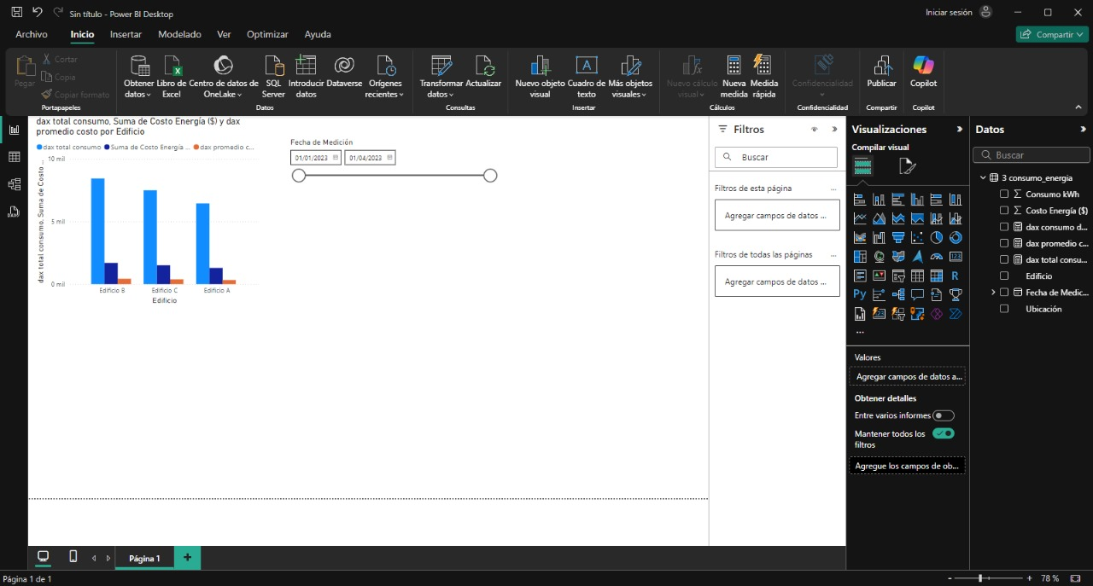

en esta grafica de barra agrupada podemos concluir que el consumo de energia y promedio costo en el edificio b fue el que mas consumo,luego le siguio el c y por ultimo el a

2. Escenario 2: Análisis de Rendimiento de Empleados en una Empresa Estas trabajando para el departamento de recursos humanos de una empresa, y necesitas analizar el rendimiento de los empleados basado en el número de proyectos que han completado, las horas trabajadas, y las calificaciones de rendimiento que han recibido. Paso a Paso: Crear un Informe en Power BI Conclusión

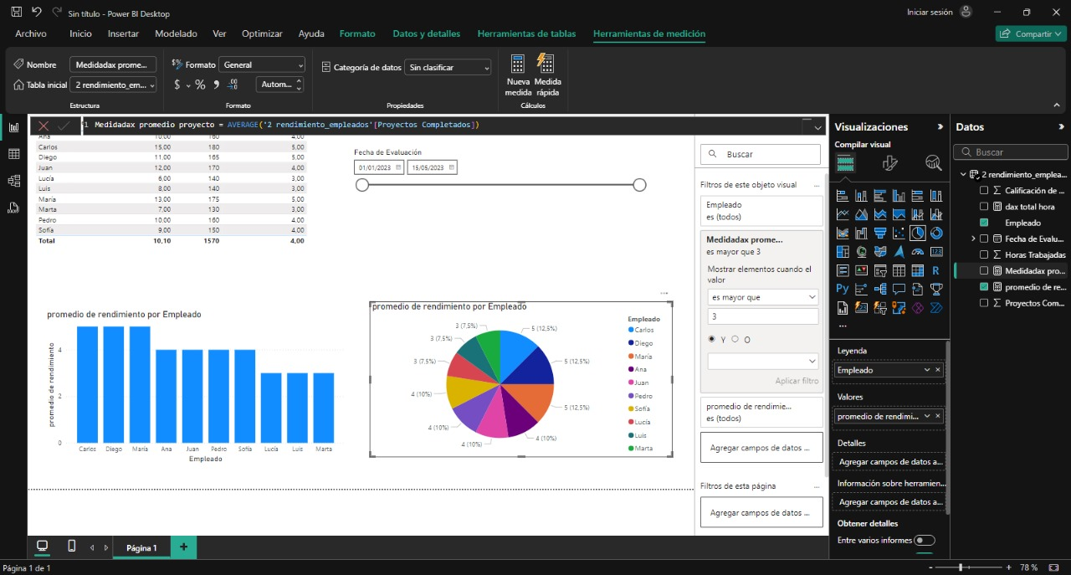

podemos concluir que el promedio de rendimiento de los empleados la mayoría fue excelente ya que no hay ninguna por debajo de de 3 estos nos ayuda a estudiar a los trabajadores on respeto a su rendimiento.

3. Escenario 3: Análisis de Consumo de Energía en Edificios Estas trabajando para una empresa que monitorea el consumo de energía en varios edificios. Se recopilan datos sobre: • Edificio • Consumo de energía en kWh • Costo de la energía • Fecha de medición • Ubicación del edificio El objetivo es analizar el consumo energético en diferentes edificios, comparar costos, y observar patrones a lo largo del tiempo. Paso a Paso: Crear un Informe en Power BI Conclusión

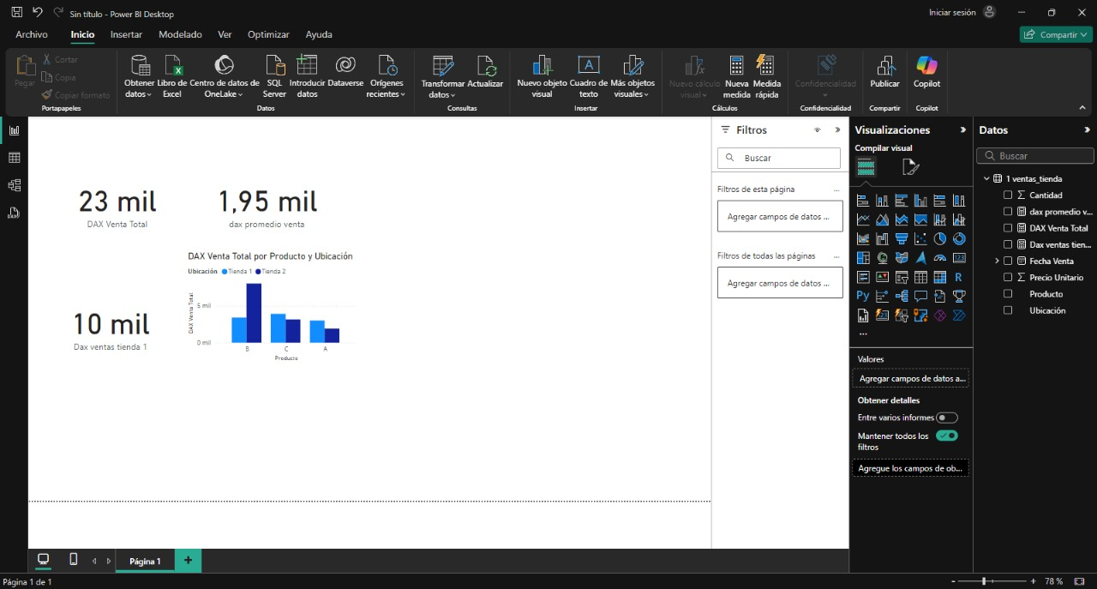

podemos concluir que la suma total de venta fue de 23 mil de las dos tienda tanto la 1 como la 2.

concluimos que el promedio de venta fue de 1,95mil estos nos ayuda a saber como el promedio de venta de estas dos tienda.